1 miejsce - Leon Stępień kl. III

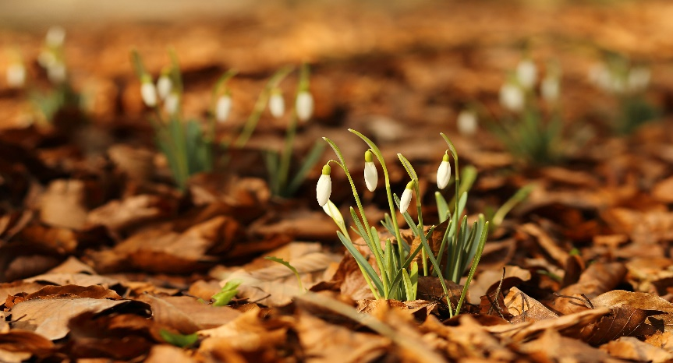

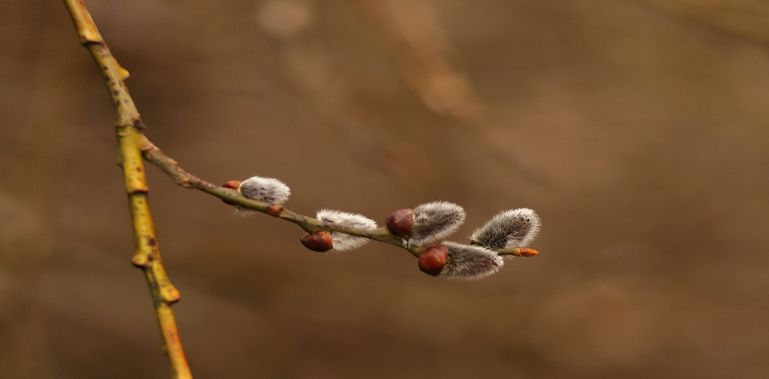

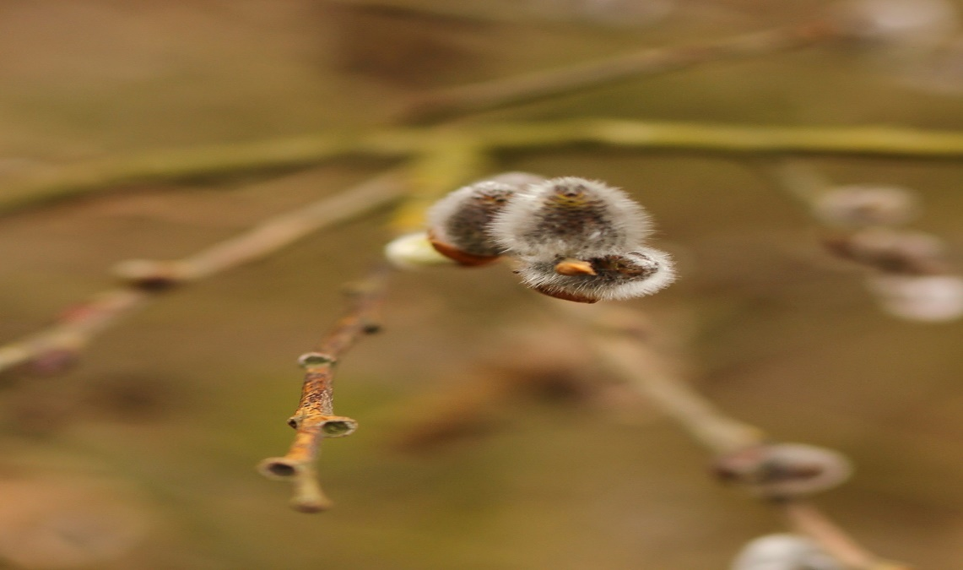

2 miejsce - Zuzia Paśnik kl. VI b

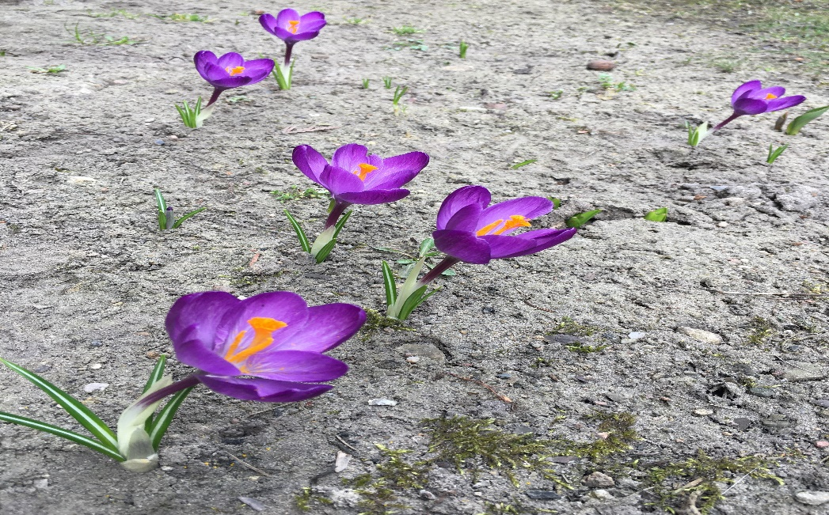

3 miejsce - Julia Malinowska kl. III

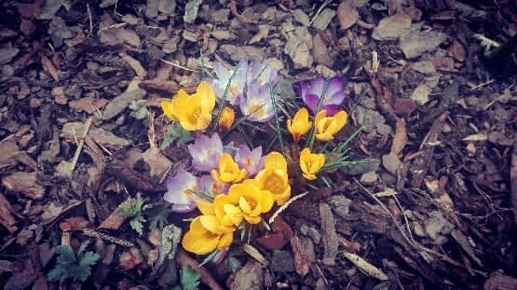

Wyróżnienia:
- Bartosz Gorzelski kl. 1a
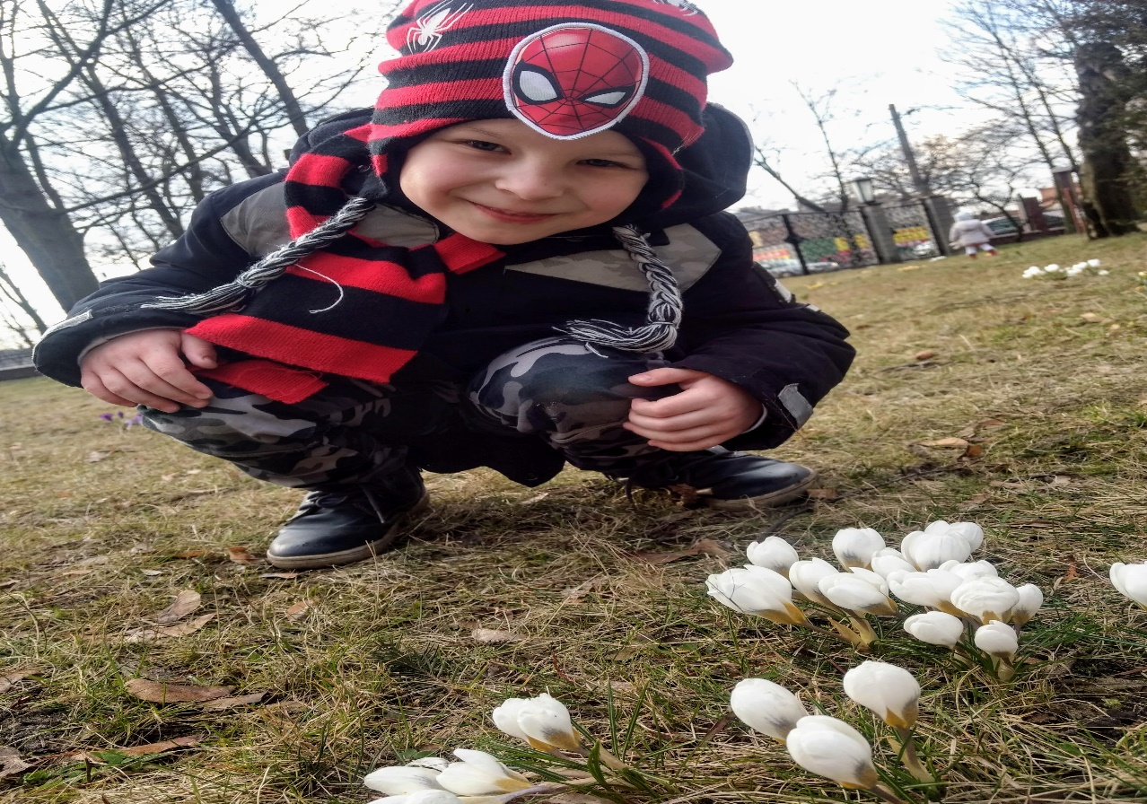

- Liliana Gajzler kl. 3
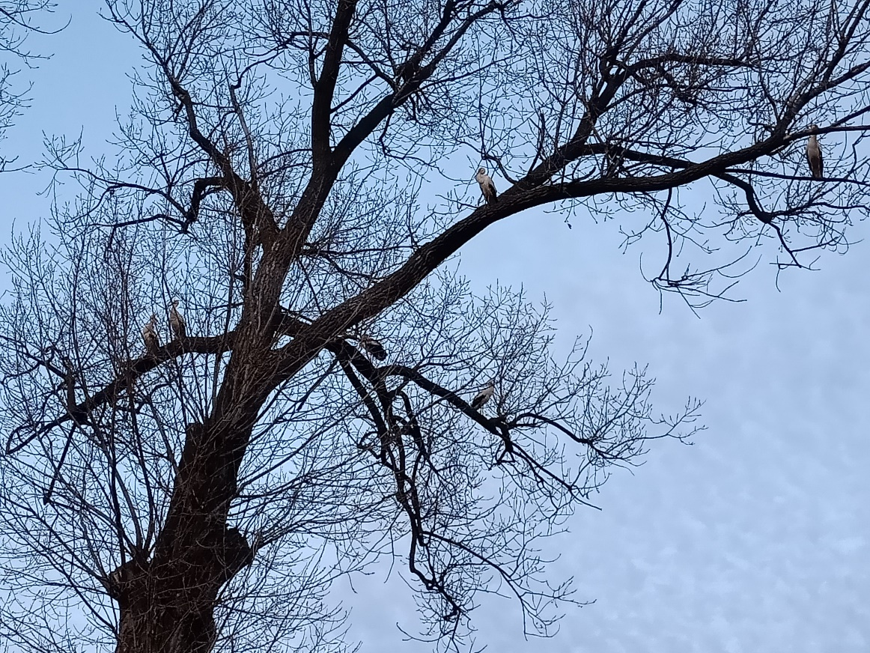

- Patryk Rzepecki kl. 6b


